

狀態依舊火燙！ 俞俊安一桿領先農保公開賽首輪

2024年1月26日

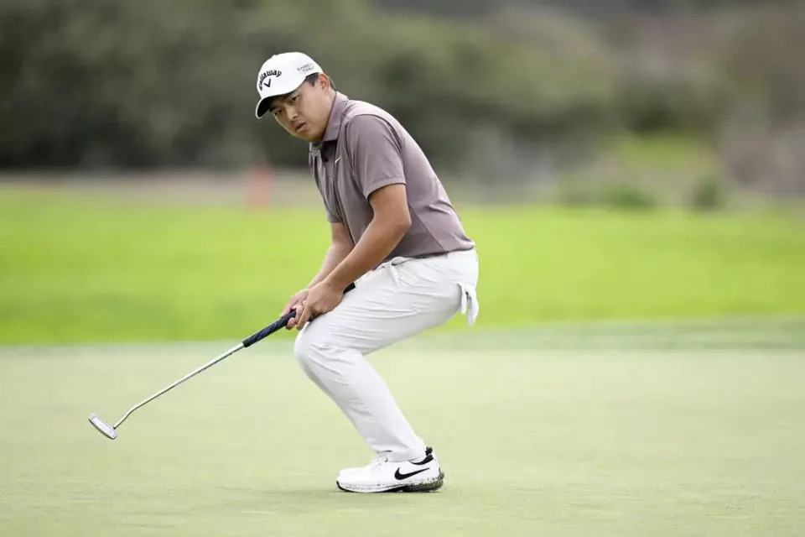
俞俊安一桿領先農保公開賽首輪。Getty Images
台灣高爾夫好手俞俊安今在農保公開賽（Farmers Insurance Open）首輪繳出零柏忌的64桿、單輪負8桿的傑出表現，讓他以一桿優勢領先世界排名第六的名將派崔克坎雷（Patrick Cantlay）。而僅僅三天前，他差一點就拿下美巡賽生涯首勝。
25歲的俞俊安曾是世界排名第一的業餘選手，他在上週末於拉金塔舉行的美國運通高球賽並列第三之後，接著又在聖地牙哥的托瑞松球場抓下8隻小鳥，繼續維持近來的絕佳狀態。
日本新秀久常涼（Ryo Hisatsune）持續他轉戰美巡賽後的好表現，首輪也在北球場打出令人印象深刻的65桿，與前聯邦快遞盃冠軍坎雷暫並列第二。而他的同胞松山秀樹（Hideki Matsuyama）則繳出66桿（北球場），同樣是表現較為出色的亞洲選手，目前暫並列第四。金成玹（S.H. Kim）則是成績最佳的韓國選手，在難度更高的南球場繳出69桿。
從第10洞出發的俞俊安，在前面9洞抓下5鳥飆出31桿，接著在後面9洞再添3鳥，18個球洞中僅錯失一個果嶺。如此出色的表現讓他在美巡生涯的第二個賽季，首度在18洞打完取得領先∕並列領先。
「非常好。上週差一點點，週日最後一洞吞下柏忌。但是，是的，我一直打得非常好，並且希望繼續保持這股氣勢。」俞俊安說。他在亞利桑那州立大學度過了輝煌的業餘生涯，並於兩年前從光輝國際巡迴賽（Korn Ferry Tour）順利升上大舞台。
「我和我的桿弟討論，認為我們必須開上很多球道。我確實已經打得很好，所以不用試著去打出最遠的距離。只要打上很多球道就好，這就是計劃。果嶺有點凹凸不平，但我就是試著盡我所能，做出最好的擊球，就像我今天所做的那樣。我感覺很好，期待明天。」
他知道自己需要繼續努力，追求職業生涯首勝。在他之前，只有兩位中華台北選手曾在美巡賽奪冠，包括1987年洛杉磯公開賽的陳志忠以及2019年RBC傳承賽的潘政琮。
「我覺得我們在這裡打的所有球場肯定比光輝國際巡迴賽要難一些。你必須很好地擊球，你必須一整年在比賽的各個方面都保持非常穩定。」俞俊安說道。
「在參加美巡賽時，你必須做好心理準備。我認為光輝國際巡迴賽給了我一個準備美巡賽的機會。然後，競爭非常激烈，所以你必須打得很好。這是為美巡賽做好準備的快速好方法。」於上週日最後一輪打出63桿，最終輸給奪冠的業餘選手尼克鄧拉普（Nick Dunlap）兩桿的俞俊安補充道。
以上個賽季DP世界巡迴賽排名前十而取得美巡賽資格的21歲日本新秀久常涼，持續在他的新秀賽季大放異彩。在之前的夏威夷索尼公開賽和美國運通高球賽，他分別並列第30名和11名。這位2023年法國公開賽冠軍首輪抓下8隻小鳥，吞下一個柏忌，僅落後俞俊安一桿。
「我在美國打球感覺很舒服。」拿下2023 DP世界巡迴賽年度新秀頭銜的久常涼說道。「我的強項是開球上球道與推桿。我到每個地方去參加不同的巡迴賽，得到了很多寶貴的學習經驗。去年參加DP（世界巡迴賽），去了很多不同的國家，對我來說學到了很多。美巡賽是頂級的，也是最偉大的巡迴賽。我認為積極進攻非常重要。」

